Rechnungswesen auf den neuesten Stand gebracht

Buchhaltung technologisch und rechtlich up-to-date
Die kaufmännischen Software-Produkte der Gesellschaft für Datentechnik und Informationssysteme mbH (GDI) durchlaufen dauerhaft und regelmäßig Kontroll-, Wartungs- und Verbesserungsprozesse. Die neueste Weiterentwicklung der GDI Finanzbuchhaltung erhielt zusätzlich noch einen offiziellen Ritterschlag.
Für eine fehlerfreie Buchführung spielt die verwendete Software eine wichtige Rolle. Nicht nur in Bezug auf ihre Funktionalität, sondern auch und ganz besonders, was die Gewährleistung der Einhaltung der „Grundsätze zur ordnungsmäßigen Führung und Aufbewahrung von Büchern, Aufzeichnungen und Unterlagen in elektronischer Form sowie zum Datenzugriff“ (GoBD) angeht.
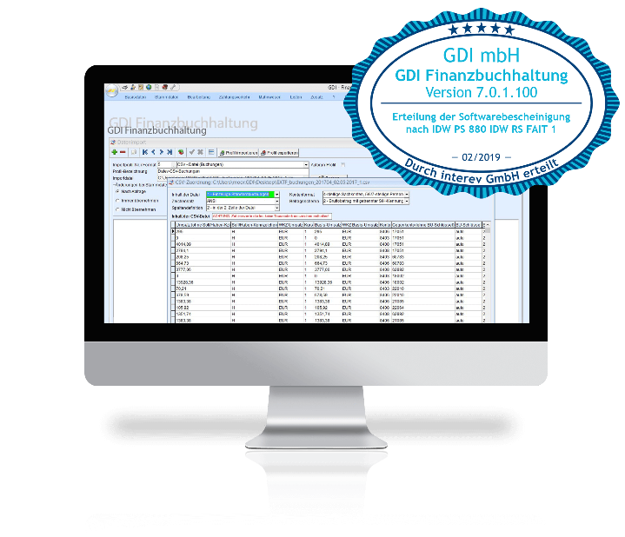
Mit der GDI Finanzbuchhaltung erhalten Sie beides: ein System das anderen in Funktions-Umfang und Funktionalität überlegen ist, sowie ein System, das alle Anforderungen an die Grundsätze der Ordnungsmäßigkeit gemäß dem Prüfungsstandard 880 des Instituts der Wirtschaftsprüfer (IDW PS 880) erfüllt. Das hat die Rechnungswesen-Software in einem umfangreichen Prüfungsverfahren bewiesen.
Die Softwareprüfung umfasst die Beurteilung der Funktionalitäten aus Anwendersicht, der technischen Datenverarbeitung und der programminternen Kontrollfunktionen. Dazu zählen technische Plausibilitäten und die Einhaltung der handels- und steuerrechtlichen Grundsätze. Gleichzeitig werden auch das Software-Entwicklungsverfahren selbst inklusive entsprechender Qualitätssicherungsmaßnahmen und die verwendete IT-Infrastruktur geprüft. Hierfür und auch für die dazugehörige Verfahrensdokumentation wurde das Entwicklerteam ausdrücklich gelobt.
Mit dem offiziellen Prüfungsergebnis haben GDI Anwender die Gewissheit, dass die Software-Lösung den geltenden handels- und steuerrechtlichen Ordnungsmäßigkeitskriterien entspricht – das bedeutet mehr Sicherheit in punkto Wirtschaftsprüfung und Nachweispflicht.
Im Zuge der Weiterentwicklung der GDI Finanzbuchhaltung wurde die Entwicklungsumgebung aktualisiert und mit neuen leistungsfähigen Komponenten ausgestattet. Durch diesen verbesserten Zugang zu den neuesten Technologien wird weiterhin eine hoch effiziente Software-Entwicklung gewährleistet. Diese bedeutet ein Mehr an Möglichkeiten zur Erhöhung der Software-Qualität und zur Verbesserung der Anwendungsleistung. Erste Ergebnisse daraus sind das zuletzt modernisierte Mahnwesen und der runderneuerte komfortablere Zahlungsverkehr, was schon jetzt auf sehr positives Kundenfeedback trifft.

GDI Software

Das Unternehmen
Die GDI - Gesellschaft für Datentechnik und Informationssysteme mbH - entwickelt seit ihrer Gründung 1979 am Standort in Landau in der Pfalz kaufmännische Software für mittelständische Unternehmen. Mit seinen Lösungen für Warenwirtschaft, CRM, Auftragsbearbeitung, Finanzbuchhaltung, Anlagenbuchhaltung, Kostenrechnung, Lohn & Gehaltsabrechnung sowie Zeiterfassung inklusive Mobile-Apps und Browseranwendungen zählt GDI zu den wenigen Komplett-Anbietern am Markt. Mehr als 18.000 Unternehmen vertrauen bundesweit auf diese Lösungen.
Durch die offene Programm-Architektur der GDI Software und den Service von 130 GDI Fachhandelspartnern vor Ort erhält jede Branche und jedes Szenario eine perfekte Lösung. Basis hierfür ist das GDI Drei-Stufen-Modell: GDI-Standard-Lösungen plus Branchen-Standards plus individuelle Anpassungen.
So entstehen „maßgeschneiderte individuelle Standard-Software-Lösungen“ – made in Germany.

Pressekontakt
Ulrich Gaida
GDI Software - Gesellschaft für Datentechnik und Informationssysteme mbH,
Klaus-von-Klitzing-Str. 1, 76829 Landau,
Tel: (06341) 95 50-0
Fax: (06341) 95 50-10
E-Mail: presse@gdi.de
Web: www.gdi.de

